Лабораторная работа номер 6

Операционные системы

Кузнецова Елизавета Андреевна

Содержание

# 1 Цель работы

Приобретение практических навыков взаимодействия пользователя с системой по- средством командной строки.

# 2 Задание

1. Познакомиться с командой man.
2. Знакоство с командной строкой.
3. Загрузить файлы на github.

# 3 Теоретическое введение

Командой в операционной системе называется записанный по специальным правилам текст (возможно с аргументами), представляющий собой ука- зание на выполнение какой-либо функций (или действий) в операционной системе. Обычно первым словом идёт имя команды, остальной текст — аргументы или опции, конкретизирующие действие.

# 4 Выполнение лабораторной работы

Определила полное имя своего домашнего каталога (рис. 1).

Полное имя домашнего каталога

Рис. 1: Полное имя домашнего каталога

Перешла в каталог /tmp. Воспользовалась командой ls и посмотрела содержиме катала (рис. 2).

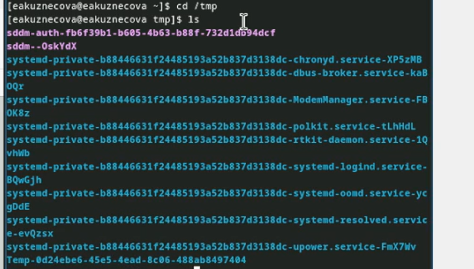

Рис. 2: Переход в каталог

Воспользовалась командой ls -a. Показалось больше каталогов и файлов, вылезли скрытые каталоги и файлы (рис. 3).

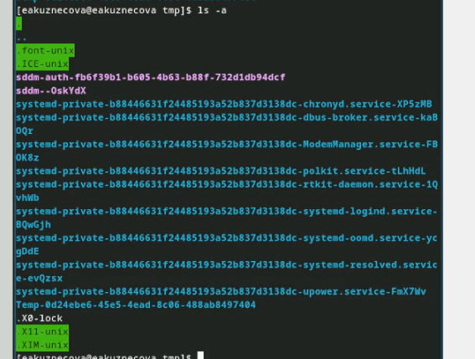

Рис. 3: Команда ls -a

Воспользовалась командой ls -l. Получила более подробную информацию (рис. 4).

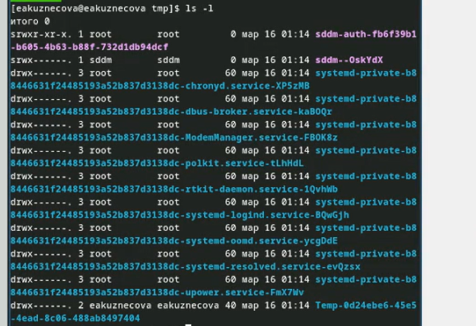

Рис. 4: Команда ls -l

Воспользовалась командой ls -F. Узнала типы файлов (рис. 5).

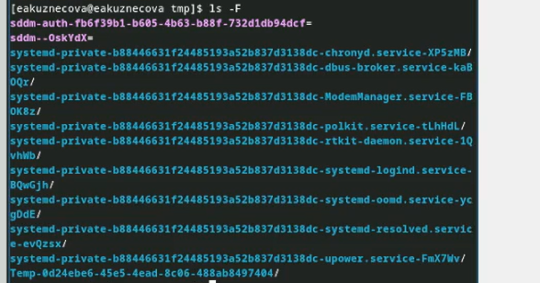

Рис. 5: Команда ls -F

Воспользовалась командой ls -alF. Получила сразу все подробное описание (рис. 6).

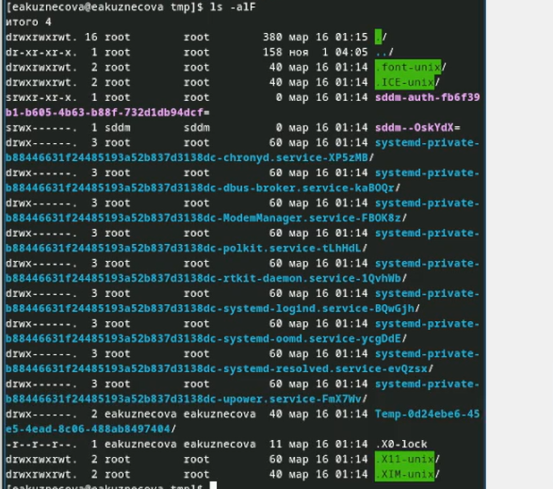

Рис. 6: Команла ls -alF

Ввела команду ls /var/spool/. Проверила есть ли в каталоге подкаталог с имернем cron. Подкаталог есть (рис. 7).

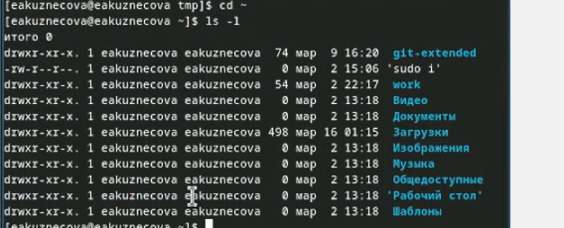

Рис. 7: Подкатолог cron

Перешла в домашний каталог. Вывела его содержимое. Пользователем является заданный мной ник (рис. 8).

Домашний каталог

Рис. 8: Домашний каталог

В домашнем каталоге создала новый каталог с именем newdir. В каталоге ~/newdir создала новый каталог с именем morefun. В домашнем каталоге создала одной командой три новых каталога с именами letters, memos, misk. Затем удалила эти каталоги одной командой. Попробовола удалить ранее созданный каталог ~/newdir командой rm. Каталог не был удален.Удалила каталог ~/newdir/morefun из домашнего каталога. Каталог был удален (рис. 9).

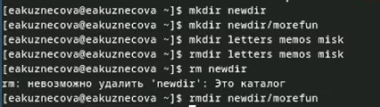

Рис. 9: Действия с каталогом newdir

С помощью команды man определила, какую опцию команды ls нужно использо- вать для просмотра содержимое не только указанного каталога, но и подкаталогов, входящих в него (рис. 10).

Опция команды ls

Рис. 10: Опция команды ls

С помощью команды man определила набор опций команды ls, позволяющий отсорти- ровать по времени последнего изменения выводимый список содержимого каталога с развёрнутым описанием файлов (рис. 11).

Опция l для развернутого описания файлов

Рис. 11: Опция l для развернутого описания файлов

С помощью команды man определите набор опций команды ls, позволяющий отсорти- ровать по времени последнего изменения выводимый список содержимого каталога с развёрнутым описанием файлов (рис. 12).

Опция t для времени

Рис. 12: Опция t для времени

Воспользовалась совместной опцией -tl (рис. 13).

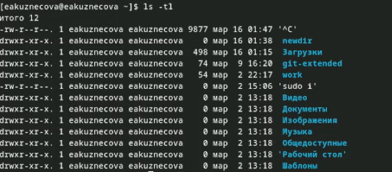

Рис. 13: Опция tl

Использовала команду man для просмотра описания следующих команд: cd, pwd, mkdir, rmdir, rm (рис. 14).

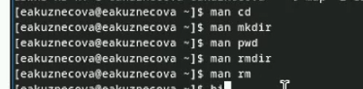

Рис. 14: Команда man

Воспользовалась командой history (рис. 15).

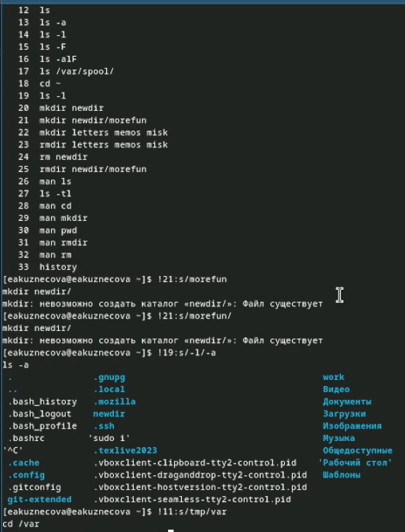

Рис. 15: Модификация и исполнение нескольких команд из буфера команд

# 5 Выводы

Овладела практическими навыками по взаимодествию с системой посредством командной строки.